Разработала: Попова Ю. А.

Сценарий

осеннего праздника в подготовительной группе
по мотивам сказки

«Муха-Цокотуха…»
К.Чуковского
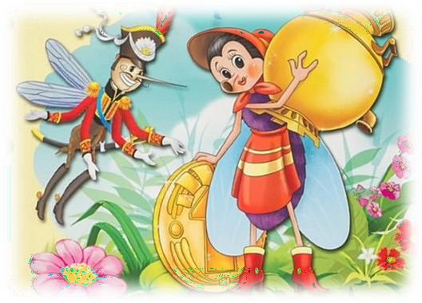

Цель: развивать художественно-исполнительские навыки, активизировать словарный запас, совершенствовать грамматический строй речи.
Задачи: способствовать развитию творческой самостоятельности, эстетического вкуса в передаче образа, закреплять умение исполнять средства выразительности (позы, жесты, мимика, интонации, движения) развивать отчетливое произношение, согласованность диалога персонажей, продолжать закреплять умение выразительно и ритмично двигаться в соответствии с разнообразным характером музыки, воспитывать умение действовать в театральном коллективе.
Предварительная работа: чтение и просмотр сказки К.И. Чуковского Муха- цокотуха», рассматривание иллюстраций к сказке, заучивание стихотворных текстов, обсуждение образов персонажей, подготовка средств театральной выразительности (декорации, костюмы).
Атрибуты и оборудование: костюмы для персонажей, самовар, монетка-денежка, сетка-паутина, сушки, сервировка стола, ложки, чашки для танца, сапожки, меч

ХОД ПРАЗДНИКА:

ТР ФАНФАРЫ
Входят чтецы-дети
Снова осень, снова птицы В тёплый край летят спешат,

И опять осенний праздник
К нам приходит в детский сад. Осень, осень золотая!
Ты шумишь своей листвой, Осень, осень золотая!
Начинаем праздник твой!

ВХОД

Что случилось, что случилось? Вся погода изменилась
Всюду был зелёный цвет А теперь его уж нет.
Это Осень к нам пришла

Дети хором:
Свои краски принесла!
Так бывает, так бывает Если Осень наступает Не грусти, и не скучай
Осень с радостью встречай Осень щедрая пора

Дети хором:
Осень рада детвора

ПЕСНЯ «Не грусти»
Промелькнуло быстро лето, пробежало по цветам, За горами ходит где-то и без нас скучает там.
А за ним умчались птицы в край, где жарко круглый год. Осень в двери к нам стучится,

Все вместе: Осень в гости к нам идет!
ВЫХОД «Осень-девочка» Девочка-Осень:
Здравствуйте, ребята, вы пели обо мне, А вот и я, привет осенний вам, друзья! Не виделись мы целый год
За летом следом мой черёд.
Вы рады встретиться со мной?

Мы тебе рады, красавица Осень, Вновь потрудиться настала пора
Щедро дары ты людям приносишь Рады и взрослые и детвора.
Так давайте славить осень песней, пляской и игрой. Будут радостными встречи,

Осень - это праздник твой!.

ПЕСНЯ «Осень, осень, осень дорогая» Осень:
Спасибо вам, что так хорошо меня встречаете И со мной так весело играете.
Вы меня похвалили на славу, Значит, и я вам добром отплачу.
Выбрать подарок теперь ваше право.

Дети все:
Осень, Осень удиви, всем нам сказку расскажи! Осень :
Сказка, сказка-прибаутка, рассказать её - не шутка, Чтобы сказка от начала словно реченька журчала, Чтоб в серёдке весь народ от неё разинул рот,
Чтоб никто – ни стар, ни мал, под конец не задремал, Пожелаем мы артистам ни пера, ни пуха!
Вниманье, начинается

Вместе: Муха-цокотуха!
ВЫХОД МУХИ

Муха-цокотуха:
Ах, какой чудесный день!
Встать с постели мне не лень!
Приглашу я в дом гостей, угощу их повкусней! Поскорее побегу, к чаю пряников куплю.
(Муха оббегает круг, находит «денежку».)
Осень :
Муха муха цокотуха позолоченное брюхо Муха по полю пошла муха денежку нашла.

ВЫХОД МУХИ

Муха-цокотуха:
Ах, какая красота! Я копеечку нашла!
Что же мне купить такое? Может платье голубое, Или туфли, или юбку – Так, подумаю минутку!
Нет! Пойду я на базар и куплю там самовар!
Позову я в дом гостей – и знакомых и друзей.
Осень :
На ярмарку муха решила сходить,
( обходит круг и уходит)
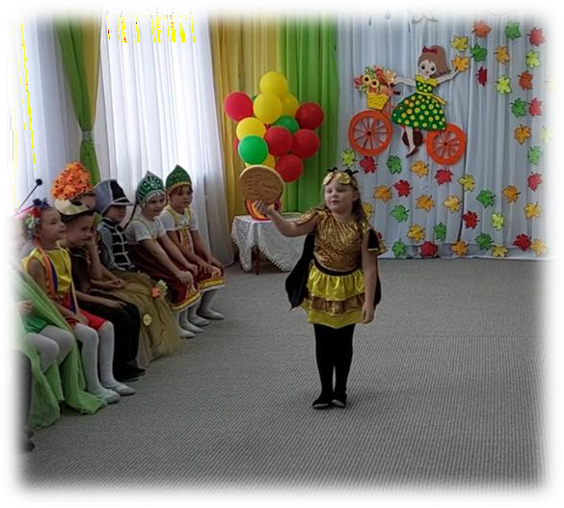
рис. 2

Чтоб самый лучший в мире самовар купить.
ВЫХОД СКОМОРОХОВ

Скоморох:
Солнце яркое встает, собирается народ!
Под лучами яркими
мы откроем ярмарку!
Скоморох:
Веселая ярмарка
не каждый день бывает! Кто еще тут не был – обязательно побывает!

ПЕСНЯ «ЯРМАРКА»

Ложкари:
Ярмарка, ярмарка! Веселись, народ!
Кто-то покупает, Кто-то продаёт! Ложкари:
Мы по ярмарке ходили, Ложки дешево купили
Красивые, резные,
Ложкари:
Гляньте налево – Лавки с товаром, Гляньте направо – Веселье даром Ложки расписные. Ложкари:
От зари и до зари
Веселятся ложкари!

Будем весело плясать, Звонко ложками стучать

ТАНЕЦ С ЛОЖКАМИ
Ложкари:

Только у нас, только сейчас- самый лучший в мире квас! Ложкари:
Уважаемая публика,
покупайте у нас бублики! Бубны, ложки, балалайки, покупайте, покупайте!
Ложкари:
Все товары раскупили, но один совсем забыли, Ложкари:
Он пыхтит, как паровоз, важно кверху держит нос, Пошумит, остепенится, пригласит чайку напиться.

Муха-цокотуха:

Замечательный товар – Покупаю самовар!
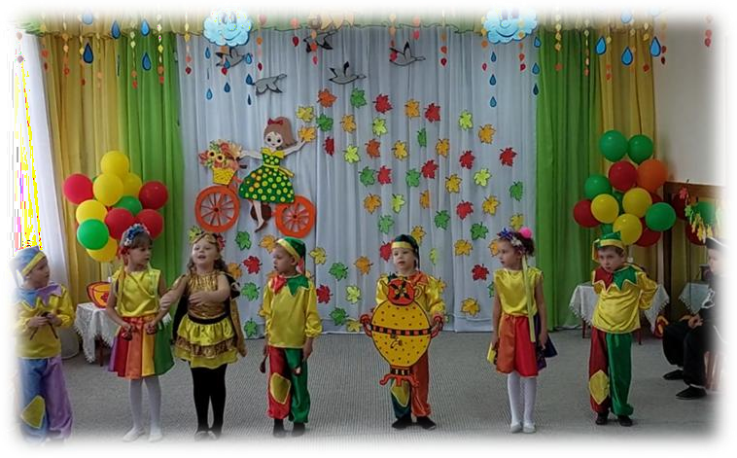
рис. 3
ИДЕТ С САМОВАРОМ ( накрывает на стол)

Муха-цокотуха:
Всё готово, стол накрыт, самовар уже кипит. Вот придут мои друзья, буду очень рада я.
Осень :
Вот и гости у ворот, Муха их встречать идёт.

Слышите?
Крылышки шуршат -

Это бабочки летят!
ВЫХОД БАБОЧЕК

1 бабочка:
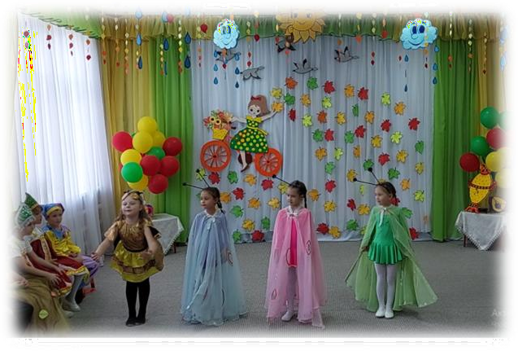
Здравствуй муха – цокотуха, Позолоченное брюхо!
Мы порхали по полям. Прилетели в гости к вам. 2 бабочка:
Мы – бабочки-шалуньи, Веселые летуньи.
Порхаем по полям, По рощам и лугам.
Муха-цокотуха:(бабочкам)
Спасибо, спасибо, Ах, букет красивый! Садитесь вот тут,
Скоро гости придут!

рис. 4

Осень : Кто же это так жужжит, кто же к нам сюда спешит?

ВЫХОД ЖУКОВ
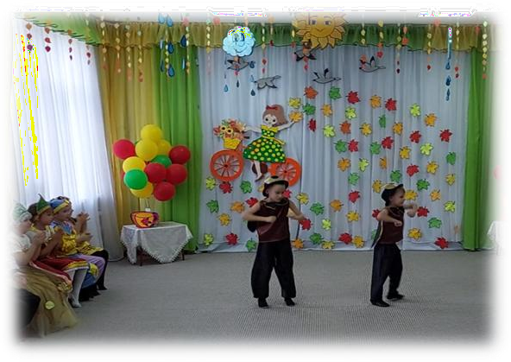
- Жук.
Мы-Жуки, мы Жуки, Модничать нам нес руки, Мы – народ солидный Разве вам не видно?

Жук.
Наша муха хороша

Очень добрая душа
рис. 5

Осень :
Приходили к мухе блошки, Приносили ей сапожки.

ВЫХОД СВЕТЛЯЧКОВ:
Светлячок:
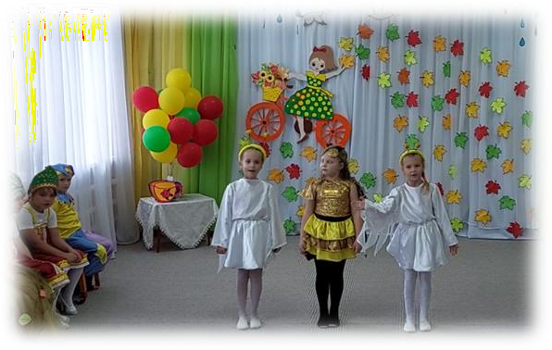
Мы Светлячки всем помогаем И поляны освещаем
будет мошкара веселится до утра Светлячок:
Поздравляем! Поздравляем! счастья радости желаем помогать тебе во все
слово честное даем

Муха-цокотуха:
Спасибо ,спасибо , Сапожки на диво . Бабочки красавицы кушайте варенье или вам не нравится мое угощенье?

Бабочка:
Ах варенье, ах варенье никакого нет сравненья
ведь нектар цветов хороших
сравнится с ним никто не сможет. Только выпьешь чаю снова чай налит Самовар от счастья радостно блестит Чашки ложки блюдца на столе звенят Дзинь ля ля смеются всех нас веселят.
ТАНЕЦ «САМОВАР»

рис. 6

Осень : Начинается веселье,
День рожденья!

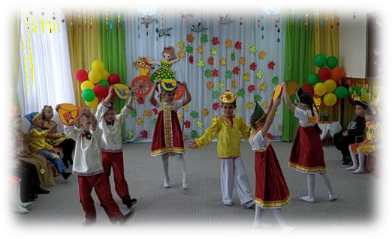
День рожденья!
Поздравляем нашу Муху И желаем долгих лет!
Ведущий: А кто это сюда ползет?

рис. 7

ВЫХОД ПАУКА ,(лицо хмурое, хитрое, лапками перебирает, гости застывают от ужаса). Обходит круг.
Паук:( всем)На чай не позвали? Самовар не показали?
Вот и празднику теперь не быть! Цокотуху я хочу сгубить.
Паутиной тебя обкручу, И в пещеру к себе утащу.
(обкручивает муху паутиной)

Муха-Цокотуха:
Дорогие гости, помогите, Паука-злодея прогоните!
И кормила я вас, и поила я вас, Не покиньте меня,
Осень :
Что же вы сидите? Помогайте!
Муху из беды выручайте! Пропадёт ведь муха-красавица! Гости:

Мы боимся с пауком сражаться !
Лучше нам под лавкой отлежаться!

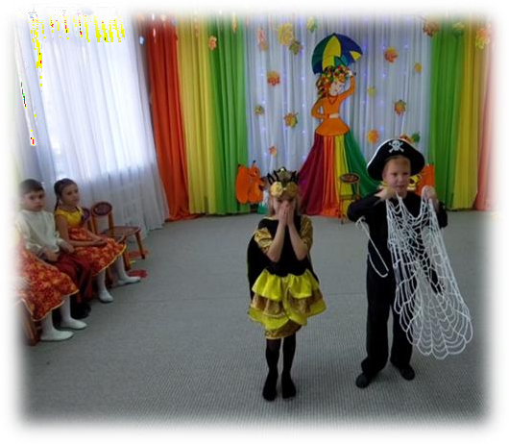
рис. 8

Осень :Но кто это спешит на помощь? Это спаситель , Комар-Комарище, Длинный носище!

ВЫХОД КОМАРА

Комар:
Я комар-храбрец Удалой молодец.
Где паук, где злодей? Не боюсь его сетей. Паука я не боюсь,
С пауком сейчас сражусь!

СРАЖЕНИЕ
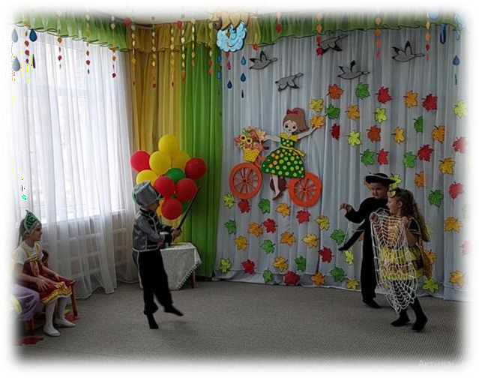
Паук:Я сдаюсь, сдаюсь, сдаюсь!
Я теперь за ум возьмусь! Буду в гости я ходить
И всегда цветы дарить!
Комар: Что ж, на первый раз прощаю тебя
Паук:Можно с вами мне дружить? Комар: Будешь дружбой дорожить? Паук:Да! ( пожимают друг другу руки)

рис. 9

Песенка о дружбе(сели на места)
(Комар подходит к мухе, берёт её за руки)

Комар:
А теперь, душа-девица, Будем вместе веселиться! Веселье затевайте,
плясать все начинайте!

ТАНЕЦ «ПРОКАЗНИЦА ОСЕНЬ»

Осень :
Хорошо когда добро побеждает в мире зло
только в дружном коллективе
наша жизнь будет красивей Представление – веселье
И для вас, и для нас,
Мы закончим в этот час.

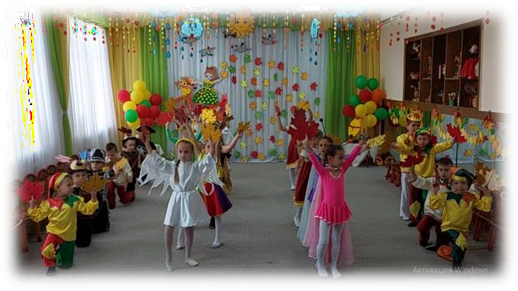
А вы, гости дорогие, Приходите чаще к нам! Рады мы всегда друзьям! Пришло время расставанья, Говорим вам

ВСЕ : До свиданья !

рис. 10

Сценарий
осеннего праздника

в подготовительной группе по мотивам сказки
«Царевна-лягушка» А. Н Афанасьева

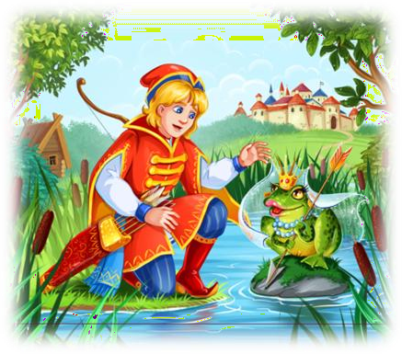
рис 1

Цели: приобщить детей к народным традициям, активизировать творческие проявления детей в передаче различных игровых образов, развивать у детей фантазию и воображение.
Задачи: способствовать развитию творческой самостоятельности, эстетического вкуса в передаче образа, закреплять умение исполнять средства выразительности (позы, жесты, мимика, интонации, движения) развивать отчетливое произношение, согласованность диалога персонажей, продолжать закреплять умение выразительно и ритмично двигаться в соответствии с разнообразным характером музыки, воспитывать умение действовать в театральном коллективе.
Предварительная работа: Знакомство со сказкой “Царевна-лягушка”; Разучивание песен, танцев и инсценировок; Индивидуальная работа с ведущими персонажами;Подбор и подготовка фонограмм.
Атрибуты и оборудование: костюмы для персонажей, три стрелы, стрела для кощея, игрушка «Лягушка», ларец, клубок, три пирога, колоски для танца.

Ход праздника

ВЫХОД ДЕТЕЙ

Осень, осень золотая Разукрасила наш сад, И сегодня в этом зале Собрала она ребят!
Лес, точно терем расписной, Лиловый, золотой, багряный Веселой пестрою листвой
Стоит над светлою поляной…

Березы желтою резьбой Блестят в лазури голубой.
Как вышки елочки темнеют, А между кленами синеют
В небесах высоких тает Одинокий тонкий луч, Улетают птичьи стаи, Прилетают стаи туч…

ПЕСНЯ «НЕ ГРУСТИ»

Что случилось, что случилось? Вся погода изменилась
Всюду был зелёный цвет А теперь его уж нет.
Это Осень к нам пришла

Дети хором:
Свои краски принесла!
Что случилось, что случилось? Вся погода изменилась
Стали частыми дожди А тепла уже не жди
Это Осень к нам пришла

Дети хором:
Дождь и холод принесла! Промелькнуло быстро лето, пробежало по цветам,
За горами ходит где-то и без нас скучает там.
А за ним умчались птицы в край, где жарко круглый год.
Осень в двери к нам стучится,

Все вместе: Осень в гости к нам идет!

ВЫХОД ОСЕНИ

Девочка-Осень:
Здравствуйте, ребята, вы пели обо мне, А вот и я, привет осенний вам, друзья! Не виделись мы целый год
За летом следом мой черёд.
Вы рады встретиться со мной? Мы тебе рады, красавица Осень, Вновь потрудиться настала пора
Щедро дары ты людям приносишь Рады и взрослые и детвора.

Так давайте славить осень песней, пляской и игрой. Будут радостными встречи,

Осень - это праздник твой!.

Хоровод “Осень, гостья дорогая!”

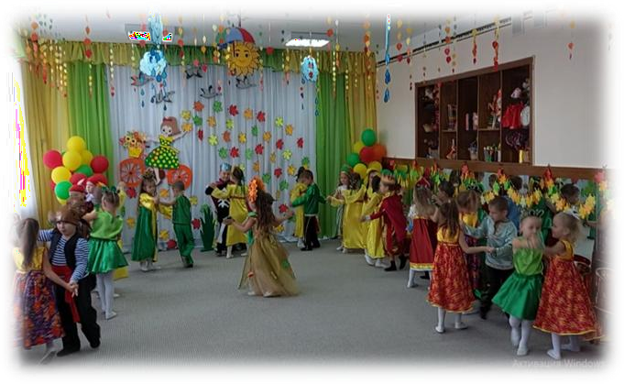
Осень:
Спасибо вам, что так хорошо меня встречаете
И со мной так весело играете. Вы меня похвалили на славу,
Значит, и я вам добром отплачу.
Выбрать подарок теперь ваше право.

Дети все:
Осень, Осень удиви, всем нам сказку расскажи!

ПЕСНЯ «ВОТ И ОСЕНЬ»

рис. 2

Осень:

Расскажу я вам сказку русскую Про царевну, про лягушку.
Сказка – ложь, да в ней намек: добру молодцу – урок! Как во славном Новгороде
У великой реки Северки Златоверхи терема стоят, На маковых куполах
Перекатные колокола звонят,
А правит в этом городе царь – сам себе государь!

ВЫХОДИТ ЦАРЬ

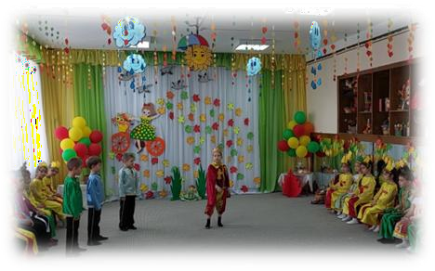Царь: Дети мои милые. Час пришёл, пора настала вам жениться поскорей.
Старший сын: За кого же нам, батюшка, посвататься?
Средний сын: Дай нам совет добрый.

Рис. 3

Царь: Вы идите в поле чистое, запускайте стрелы быстрые, Стрелы вам укажут место, где искать свою невесту!
(Сыновья отдают поклон, царь удаляется. Трон выносят.)

Песня Братьев «Выйдем в поле»
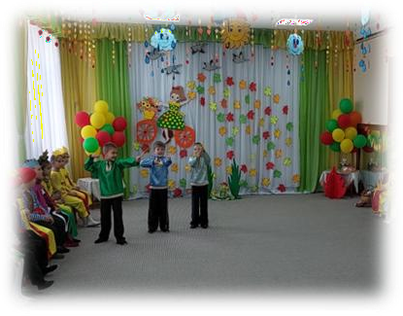
(Братья берут луки и стрелы, становятся в шеренгу.)

Братья:
Стрелы быстрые, летите, И к невестам приведите! (звук летящих стрел, братья
смотрят вдаль, уходят) рис. 4

Звучит музыка, появляется невеста Боярыня с леденцом,
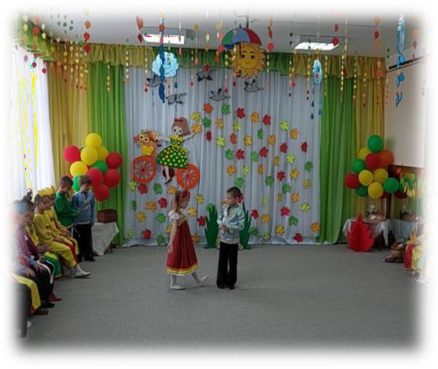
Боярыня:
А я барыня краса, Марьей все зовут меня, Я без дела не хожу,
За фигурою слежу!

Старший сын:
Мне такая н нужна,
Очень нравится она! рис. 5

выходит купеческая дочь

Купчиха:
Я, купеческая дочь.
Звать- Любава, день и ночь Красоту я навожу,
В гости жениха я жду!

Средний сын:
Здесь невесту вижу я,
Очень нравится она!
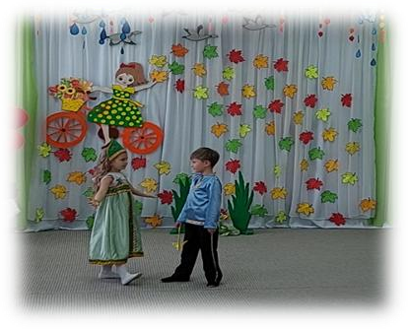
рис. 6

танец лягушек(звучит музыка, выходят девочки-лягушки с зеленоватой лёгкой тканью (болото).
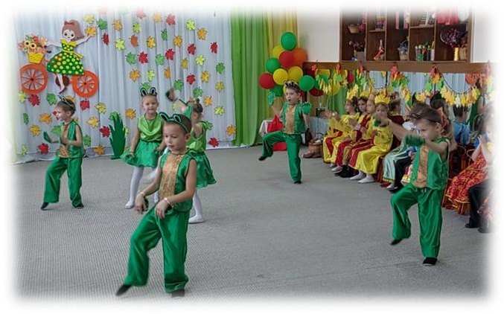

Иван:
Как же мне не повезло!
Стрелу в болото занесло!

Лягушка:
Ква-а-а, а вот твоя стрела, в путь Иванушка пора!
Ты меня с собой возьми, да в платочек заверни.

Иван:
Мне позор на весь дворец,
рис. 7

что подумает отец!?
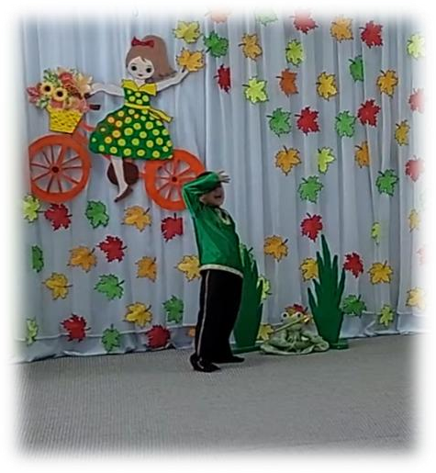
рис. 8

(уходят, смена декораций, дворец, выход царя).
ЗАПИСЬ
Ваши сыновья идут, и невест своих ведут!
(звучит музыка, выходят сыновья с невестами, Иван идёт с лягушкой, завёрнутой в белую ткань.)

Царь: (оглядывает невест) Хороши невесты ваши, ничего уж тут не скажешь! Что же ты Иван не весел,
Где, скажи твоя невеста (сердито.)

Иван:
Потому невесел я, что невеста вот моя! (показывает лягушку.)
(Все смеются.)

Марья:

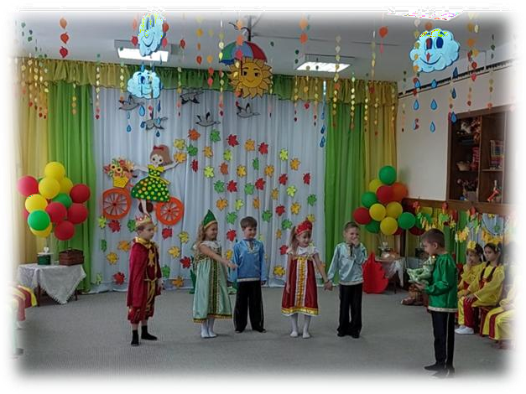
Да! Невеста хороша!

Любава:
Вся зелёная она! (смеются)
Царь:( Цыц!) Вам задание даю, Смастерить по пирогу.
Чтобы были вкусные, пышные, искусные
рис. 9
(Все кланяются царю, выходят братья, царь удаляется тоже, остаются Марья и Любава, поют песню).

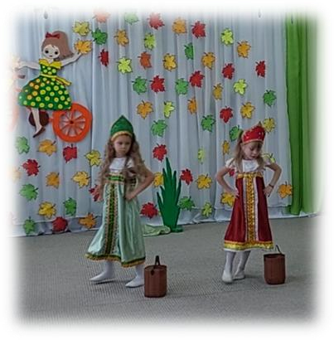
Песня «Испекли бы пироги»

Любава: Пироги! Что здесь такого?!!!
Марья: Тяп-ляп, и готово!
Любава: Ага!!!

рис. 10
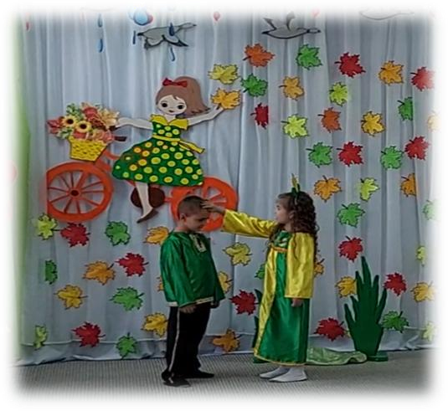
Выходит Иван и Царевна Царевна: Что Иванушка не весел,
что головушку повесил?
Иван: Царь сказал, чтобы к утру Испекли по пирогу!
Царевна: Не печалься, не грусти, Лучше Ваня спать иди!
Сделать я пирог успею.
Утро вечера мудрее
(Иван царевич уходит). рис. 11

(Выходят две девочки с ведёрками, третья с ладьёй для теста. Музыкальная проходка «Приготовление пирога», после танца все выходят.)
( Выход царя и сыновей с невестами и пирогами).
Царь: (пробует у первой невесты, хватается за зубы.)
Унесите вон пирог!
С ним останусь без зубов!
(пробует у второй невесты)
И невесток приглашаю! Царь: Этот даже трогать страшно!
Не пирог, сплошная каша!
(Иван подносит пирог, слуга снимает рушник)

Царь: Что за чудо, что за диво!
Как украшено красиво (пробует)
Ну а тесто словно мёд! Настоящий царь-пирог!
Ах, какие ароматы! Угощенье знатное
И для всех приятное!

Царь:
Надо встретить сыновей. Заходите поскорей!
Нынче праздник объявляю
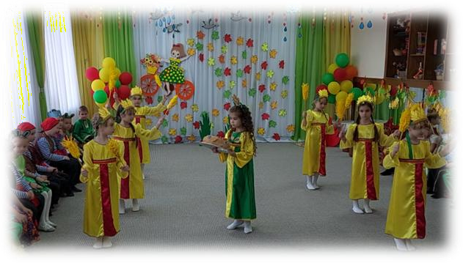
рис. 12

ТР. Входят братья с невестами, за ними, повесив голову, идет Иван-царевич.
Братья и невесты:
Что же ты один, Ванюшка? Ну, и где ж твоя Лягушка? Иван:
Обещала нарядиться
И на пир сюда явиться.

Гремит гром, все пугаются.)

Иван-Царевич: Не пугайтесь, в коробчонке
Моя едет лягушонка.

Выходит Василисы
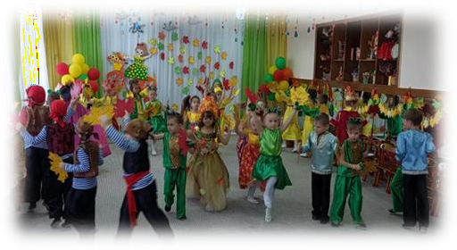
Василиса кланяется
Царь: (берёт Василису за руку) Ох! от красоты такой
Заплясал народ честной!

рис. 13

ПРОКАЗНИЦА ОСЕНЬ(танец)
А Иван спешит в светлицу, Полюбил он Царь-девицу.
Кожу быстро в печь бросает И в огне ее сжигает.
(после танца заходит Иван –царевичс лягушачьей шкуркой.)
Иван-Царевич: (замахивается и с возгласом Э-Эх!!! «Бросает» шкурку в огонь. Гремит гром, заходит Василиса.)
Василиса: Что же ты Иван наделал?
ТР Смех Кощея в записи, звуки грома, Василиса Иван-Царевич: А Кощея я найду,
Василисушку спасу!
ТР. появляется Соловей-разбойник с разбойниками, танцевальная Соловей-разбойник: Соловей-разбойник я,
Злой и кровожадный! Много силы у меня
Разбойники: Ты самый беспощадный!
Соловей-разбойник: Если свистну, все деревья
Гнутся и ломаются.
И от свиста от такого звери разбегаются!

ТР. (Свистит, получается шипение).

Обращается к разбойникам.
Разбойники: Не пойму я, что со свистом?
Шевелитесь, ну-ка быстро! Новый свист вы мне найдите. Что стоите? Ну, ищите!
(Разбойники схватившись за голову уходят, возвращаются с Иваном- царевичем, держат его за руки. Под музыкальный фон Соловей разбойник ходит из стороны в сторону, сложив руки за спиной.)
Разбойники: Вот, кто свист тебе найдёт!
Он царевич! Умный! Вот!
(Разбойники уходят, Иван Царевич протягивает разбойнику деревянный свисток).
Иван Царевич: Вот, бери свисток разбойник,
Будет для тебя помощник!
(Соловей свистит, выражает на лице эмоцию радости)

Соловей-разбойник:
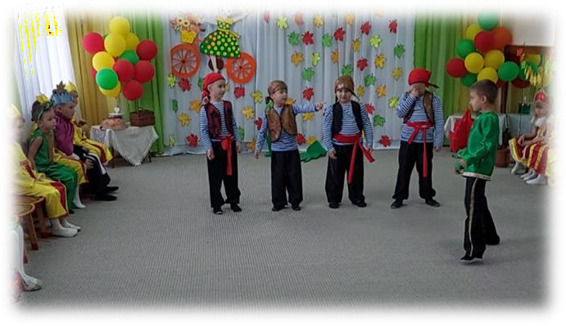
Ну царевич, вот спасибо, Не свисток, а просто диво! 1-й разбойник:
Не желаем больше драться!

й разбойник:
Станем спортом заниматься!

й разбойник:
Будем мы в футбол играть,

й разбойник:
Мяч в ворота забивать!

рис. 14

(Звучит футбольный марш, разбойники выходят маршем под свист Соловья- разбойника).

Иван-Царевич:
Можешь ты мне рассказать,

Как кощея отыскать?

Соловей-разбойник:
По тропинке той пойдешь,
к Бабе Яге ты попадешь (убегают)

ТР выходят Бабки Ежки

Баба-Яга:
Кто здесь мой покой нарушил, Разбудил Ягу – старушку?
Что за молодец такой?

Иван:
Я парень хоть куда, Иван! Не боюсь Я Вас!
Потревожил – извините, Горе у меня, поймите!

Баба Яга:
Знаем, знаем, мы слыхали: У тебя жена пропала.
Слух по лесу пробежал,
Что ее Кощей забрал.

Иван:
Помоги мне, ради Бога, Укажи туда дорогу.
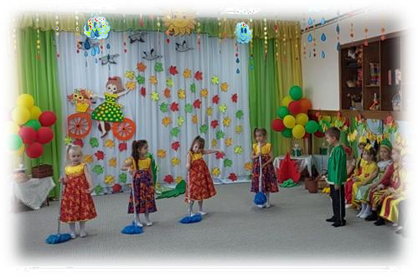
рис. 15

Баба Яга:
Мимо леса мимо поля,
Там и дуб увидишь вскоре, А под ним сундук стоит, Смерть Кощееву хранит.

Иван:
Спасибо,
Побегу скорей тогда.
(убегает за клубочком)

ТР. появляется Кощей
Кощей: Не видать ей больше белого света,

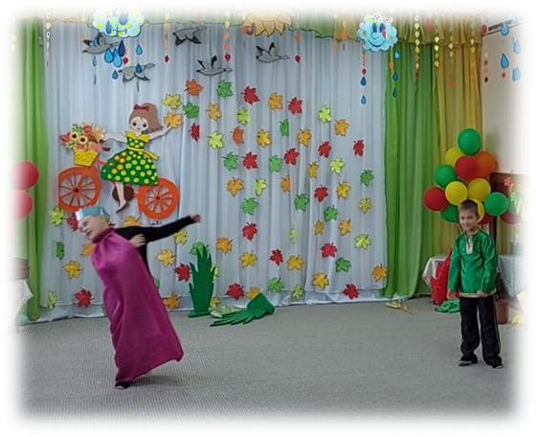
Ни снежной зимы, ни зеленого лета.
(выходит Иван, показывает иглу)

Иван:
Зря ты хвалишься, Кощей! Смерть твоя – в руке моей, И конец приходит злу:
Надломлю сейчас иглу!

( Иван ломает иглу, Кощей уходит, появляется Царевна)
Царевна: Ты спаситель мой Царевич!
Больше злого нет Кощея!
Иван: И теперь вокруг добро,
В каждом сердце есть оно!

рис. 16

(Василиса и Иван-Царевич уходят, смена декораций. Царский дворец. Звучит торжественная музыка, заходит царь, братья с невестами, Василиса
с Иваном-Царевичем, становятся по обе стороны от царя.)
Царь: Вот теперь доволен я! Объявляю пир друзья!

Осень:
А я для детворы приготовила осенние дары!
.ПОКАЗАТЬ КОРЗИНУ С ФРУКТАМИ

Ведущая:
Вот и сказке конец,
Кто играл, кто смотрел- молодец!
А сейчас, друзья, на поклон выходите, И себя ещё раз покажите!
Молодцы! Сыграли на славу!
А родители нам громко скажут- браво!

